Đồ án lập trình di động 2

English Handbook

Mô tả:

Ứng dụng giúp người dùng ghi nhớ các từ tiếng anh thông dụng và cách vận dụng những từ đó vào những câu tiếng anh được soạn thảo sẵn. Ứng dụng gồm 4 chức năng chính

- Chức năng xem các từ vựng theo các nhóm.

- Tra câu mẫu theo từ khóa.

- Bảng động từ bất quy tắc.

- Lưu từ mà bạn muốn lưu trữ.

Màn hình chính

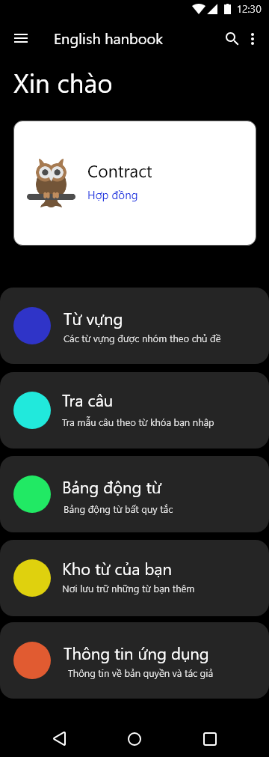

Đây là màn hình khởi động khi khởi chạy ứng dụng tại màn hình này sẽ hiển thị các chức năng của ứng dụng.

Phần phía trên sẽ hiển thị mười từ vựng ngẫu nhiên theo dạng thẻ để chuyển đổi giữa các thẻ thì vuốt qua trái hoặc vút qua phải.

Nút kính lúp sẽ chuyển tới màn hình tìm kiếm từ vựng

Thẻ tử vựng sẽ chuyển màn hình hiển thị các nhóm từ vựng.

Thẻ tra câu sẽ chuyển đến màn hình tra câu.

Thẻ bảng động từ sẽ chuyển đến màn hình hiển thị động từ bất quy tắc.

Thẻ kho từ của bạn sẽ chuyển đến màn hình hiển thị các từ vựng mà bạn thêm vào lưu trữ để xem lại sau này.

Thẻ thông tin ứng dụng chuyển đến màn hình hiển thị thông tin ứng dụng,

Nhóm chức năng từ vựng

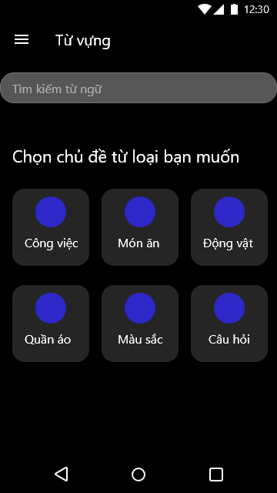

Tại màn hình này hiển thị các nhóm từ loại theo chủ đề, người dùng chọn vào từ loại mong muốn sẽ chuyển sang màn hình hiển thị các từ loại trong nhóm này.

Nhấn vào vùng search sẽ chuyển sang màn hình tìm kiếm từ loại.

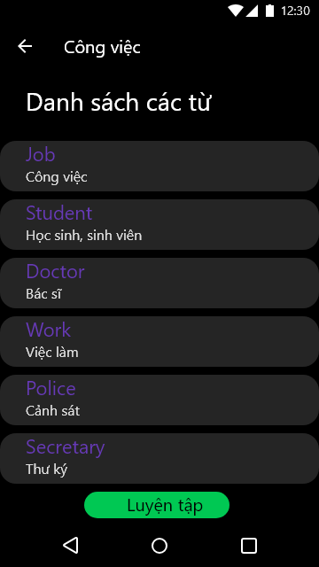

Màn hình sẽ hiển thị các từ loại thuộc nhóm tư mà bạn chọn từ màn hình trước, khi nhấn vào thẻ của từ loại tương ứng sẽ hiện thị chi tiết của từ loại đó.

Nhấn vào nút luyện tập sẽ chuyển sang màn hình luyện tập.

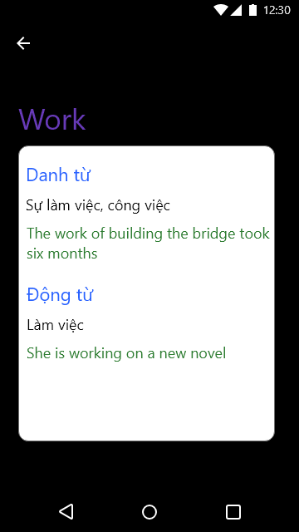

Đây là màn hình hiển thị chi tiết của từ loại được chọn ở màn hình trước.

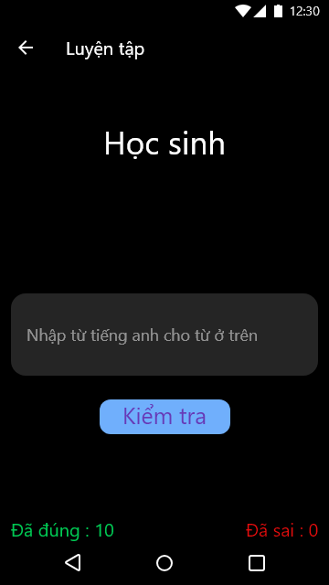

Đây là màn hình luyện tập giúp người dùng nhớ được từ tiếng anh theo nghĩa của nó. Số câu trả lời đúng và sai sẽ được thống kê ở bên dưới và thực hiện không giới hạn.

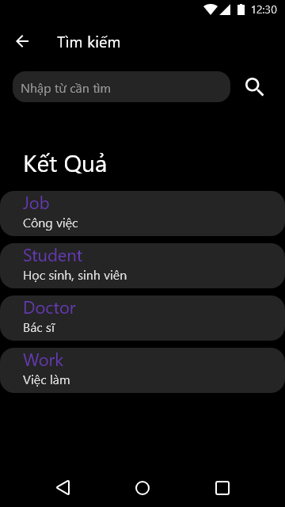

Đây là màn hình tìm kiếm từ người dụng nhập từ khóa cần tìm kết quả sẽ hiển thị ở bên dưới nếu có.

Chức năng tra câu

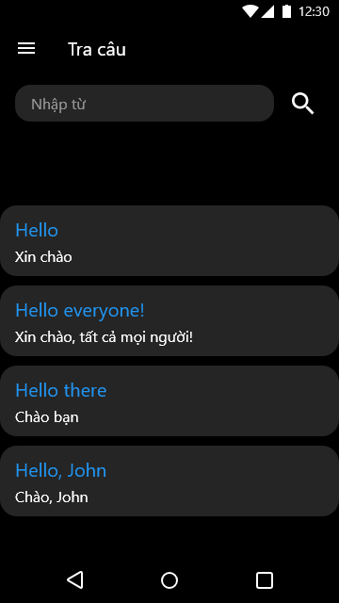

Tại màn hình này ta nhập từ khóa sau đó nhấn nút search những mẫu câu có từ khóa mà bạn nhập sẽ hiện thị theo dạng thẻ như ở màn hình trên.

Chức năng lưu trữ từ vựng cá nhân

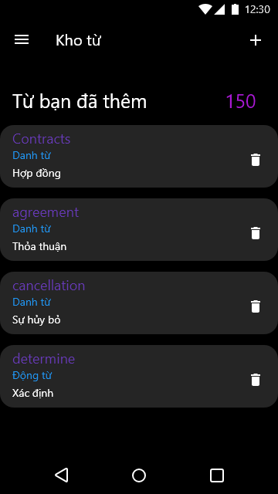

Phần này giúp người dùng lưu từ vựng cá nhân vào trong phần mềm để xem sau này.

Khi nhấn nút cộng màn hình sẽ hiển thị ra vùng để thêm từ vựng cá nhân vào lưu trữ trong phần mềm. (Như hình bên dưới)

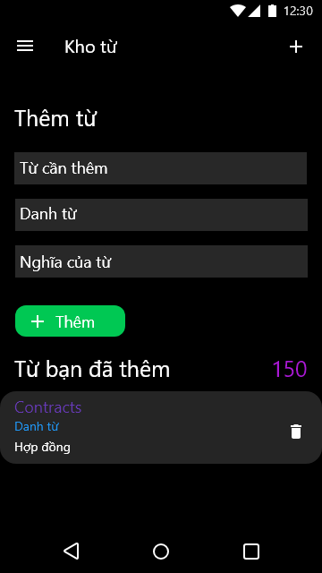

Chức năng hiển thị bảng thị bất quy tắc

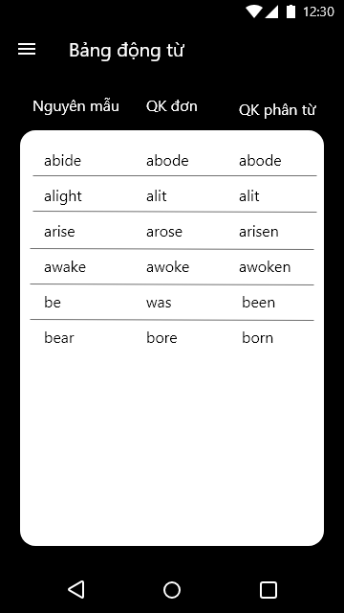

Chỉ hiện thị bảng động từ bất quy tắc thôi.

Hiển thị thông tin ứng dụng

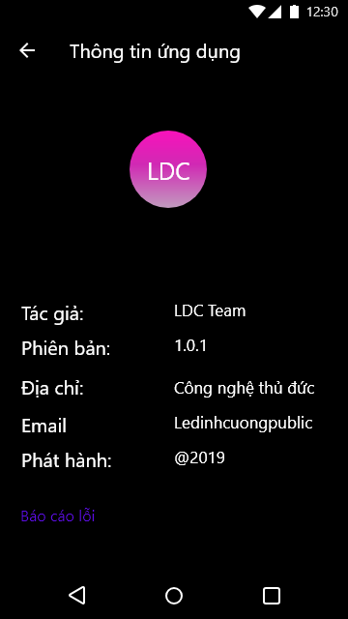

Navigator Draw

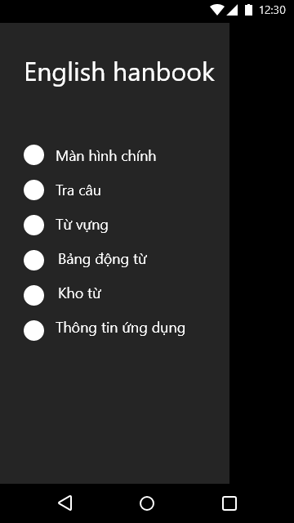

Giúp chuyển đổi nhanh giữa các màn hình.